Cake chocolat-gianduja
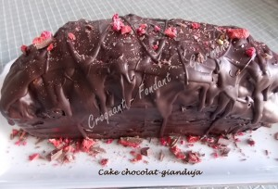 Pour un cake de 26 cm
Le cake :
- 2 œufs moyens - 280 g de sucre - 110 g d'huile de pépins de raisin - 65 g de cacao
- 155 g de farine - 5 g de levure chimique - 100 g de crème épaisse - 185 g de lait entier
- 300 g de Gianduja
Le glaçage :
- 250 g de chocolat noir - 40 g d'huile de pépin de raisin
Un moule à cake de 26 cm X 10 beurré et fariné ou chemisé de papier film
Préchauffage du four à 200°C (Chaleur tournante)
Le cake :
Fouetter les œufs et le sucre jusqu'à obtenir un ruban assez épais.
Ajouter l'huile en petit filet en continuant de fouetter, un peu comme pour une mayonnaise.
Tamiser sur le mélange précédent, la farine, le cacao et la levure et mélanger rapidement.
Incorporer la crème épaisse puis le lait en mélangeant à vitesse lente et juste le temps d'obtenir un mélange homogène et fluide.
Verser la pâte dans le moule aux ¾.
Enfourner dans le four très chaud et baisser immédiatement la température à 150°C pendant 60 minutes environ ♦
Démouler dès que le cake est cuit et le laisser refroidir sur une grille.
Faire tiédir le Gianduja au bain-marie ou au micro-ondes.
Mélanger pour obtenir une pâte lisse. L’étaler sur le dessus du gâteau ou la verser dans une poche à douille et en disposer un cordon sur le dessus du cake.
Laisser durcir le Gianduja au réfrigérateur ou même au congélateur.
Le glaçage :
Mettre dans un saladier le chocolat et l'huile et faire fondre au micro-ondes à température moyenne, par petites séquences en mélangeant entre chaque.
Masquer entièrement le cake de glaçage puis laisser refroidir sur une grille à température ambiante.
Couper en tranches lorsque le glaçage a durcit.

